# 4944空调配置

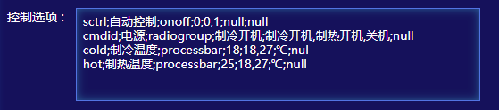

sctrl;自动控制;onoff;0;0,1;null;null

cmdid;电源;radiogroup;制冷开机;制冷开机,制热开机,关机;null

cold;制冷温度;processbar;18;18,27;℃;nul

hot;制热温度;processbar;25;18,27;℃;null

# 5000除湿机配置

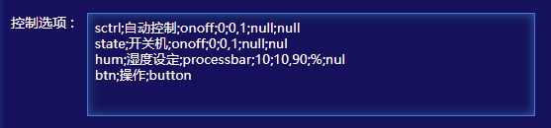

sctrl;自动控制;onoff;0;0,1;null;null

state;开关机;onoff;0;0,1;null;nul

hum;湿度设定;processbar;10;10,90;%;nul

btn;操作;button

# 联动配置

在 系统设置->参数设置->联动 页面添加配置

